Lesbrief rivierdijken

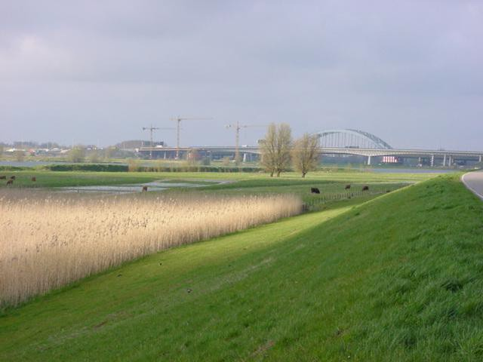

# Laag en hoog Nederland?

Nederland is verdeeld in hoog en laag Nederland.

In laag Nederland ligt de bodem lager dan de stand van het zeewater. Het ligt onder de zeespiegel. In hoog Nederland ligt de bodem hoger dan het zeewater; het ligt boven de zeespiegel.

Als er in Nederland geen duinen of dijken zouden zijn zou laag Nederland onder water staan. Zoals je op het plaatje kunt zien is dat bijna de helft van Nederland.

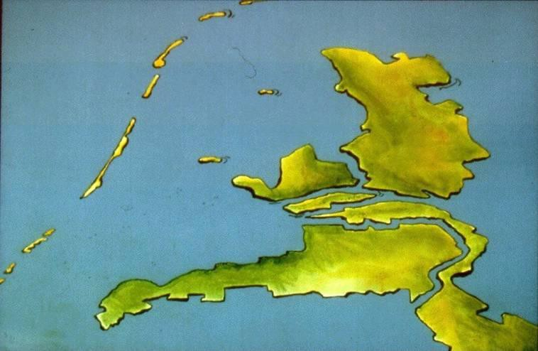

Nederland zonder duinen of dijken

*Opdracht:*

Noem 8 provincies die zouden overstromen met zeewater als er geen dijken of duinen waren.

1……………………… 5………………………

2……………………… 6………………………

3……………………… 7………………………

4……………………… 8………………………

Om aan te geven hoe hoog of laag een gebied in Nederland ligt wordt de hoogte van dat gebied ten opzichte van het NORMAAL AMSTERDAMS PEIL (N.A.P.) gebruikt.

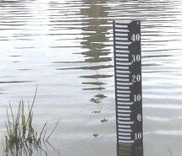

Dit N.A.P. geeft aan hoe hoog het zeewater gemiddeld staat. Een gebied dat lager ligt dan N.A.P. zal normaal gesproken met vloed overstromen.

De hoogte wordt gemeten met een peilschaal (zie foto).

*Opdracht:*

Hoe hoog staat het water op deze peilschaal?

………………………boven/onder (doorstrepen) N.A.P.

Zoek jouw woonplaats op in de atlas. Hoe hoog of laag woon jij?

(gebruik hiervoor een hoogtekaart in de atlas of kijk op: <http://www.3w.nl/hoogtetool/hoogte.php)>

Ik woon ………………………boven/onder (doorstrepen wat niet goed is) N.A.P.

Als je in het deel van Nederland woont dat hoger dan N.A.P.ligt, denk je misschien dat je altijd veilig bent voor het water. Maar toch kunnen ook deze gebieden overstromen. Denk maar eens aan onze grote rivieren.

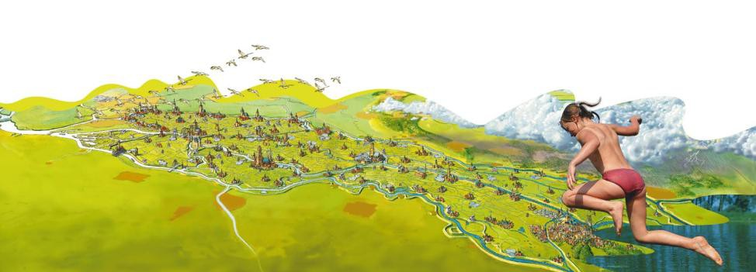

In Nederland zijn veel grote rivieren.

Noem eens twee grote rivieren die midden door Nederland stromen.

1…………………………

2 …………………………

# Dijken langs rivieren

Ook langs de rivieren zijn dijken aangelegd. Dat is maar goed ook anders zou het laaggelegen land naast de rivier snel overstromen. Vooral in de winter en het voorjaar kan er erg veel water door de rivieren stormen. Dan regent het vaker en stroomt er smeltwater van de sneeuw in de Alpen door de Nederlandse rivieren.

*Opdracht:*

Via welke rivier komt het smeltwater Nederland binnen?

………………………………………….

Een uiterwaard is een gebied tussen de rivier en de dijken. Een uiterwaard vangt het water van een rivier op als het water in de rivier heel hoog staat. Omdat uiterwaarden 'mogen' overstromen wonen er geen mensen. Het zijn vaak natuurgebieden en weilanden.

Het land achter de dijken noemen we polders.

Polder winterdijk uiterwaard zomerdijk rivier

Langs sommige rivieren liggen aan beide kanten twee dijken. De *zomerdijk* is

‟s-zomers hoog genoeg om het water van de rivier te keren. Maar in de winter als er veel water is loopt het water over de zomerdijk. Daarom liggen verder van de rivier af de *winterdijken.*

*Opdracht:*

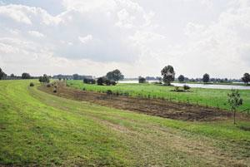

Wanneer zou deze foto genomen zijn, denk je? In de zomer of in de winter?

…………………… Waarom denk je dat?

………………………………………………………..

………………………………………………………..

# Droge voeten…

Het waterschap zorgt ervoor dat jullie veilig en zonder natte voeten achter de dijken kunnen wonen. Dat doen we door ervoor te zorgen dat de dijken hoog en sterk genoeg zijn. Als een dijk hoger wordt, moet hij ook breder worden anders is de dijk niet stevig genoeg. Op die manier wordt het water in de rivier tegengehouden en komt het land achter de dijken niet onder water te staan.

Op die manier wordt het water in de rivier tegengehouden en komt het land achter de dijken niet onder water te staan.



*Opdracht:*

De dijk in bovenstaand plaatje moet verhoogd worden.

Teken deze verhoging van de dijk. Denk wel aan de stevigheid!

Welke dijk in Den Helder is rond 1978 versterkt?

……………………………………………………………………………………………..… Waarom was dit hier nodig, denk je?

…………………………………………………………………………………………………

…………………………………………………………………………………………………

De dijken moeten hoog en sterk genoeg zijn om hoge waterstanden van de rivieren tegen te houden. De kern van een dijk bestaat meestal uit zand.

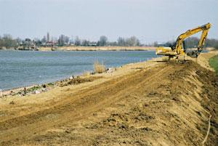

De buitenkant van de dijk moet „waterproof‟ zijn en daarvoor wordt een speciale klei gebruikt die moeilijk kan wegspoelen door het water. Daarop groeit gras dat de kleilaag daaronder goed vasthoudt. De grasmat bovenop de kleilaag is heel stevig.

Op plekken waar het rivierwater vaak tegen de dijk aanklotst is de dijk bedekt door stenen of betonblokken.

*Opdracht:*

Waarom is het belangrijk dat de kleilaag van de dijk beschermd wordt?

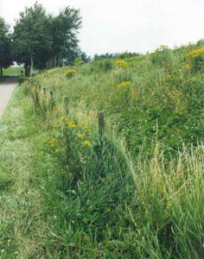

……………………………………….…………………………..

Soms staan er langs of op de dijk huizen. Het is dan niet mogelijk de dijk te verbreden of te verhogen. Dan worden er binnenin de dijk stalen platen geplaatst. We noemen dit damwanden. Zo is de dijk toch stevig en kunnen de huizen blijven staan.

# Overstroming

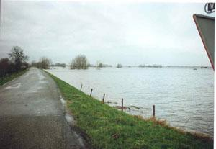

In 1995 heeft het rivierwater in Nederland ook heel hoog gestaan.

Zo hoog dat de rivierdijken het bijna niet hielden. Een aantal steden en dorpen in Gelderland en Zuid-Holland die vlak aan de rivier lagen moesten toen hun huizen verlaten.

In de zomer van 2002 viel er zoveel regen in Duitsland en Tsjechië dat veel gebieden door rivierwater overstroomden. Tientallen mensen en honderden dieren verdronken. Veel mensen moesten hun huizen verlaten omdat die vol water liepen. Toen het waterpeil zakte zaten de huizen buiten en binnen onder een vieze laag modder.

Dat had misschien ook in Nederland kunnen gebeuren. Het klimaat is namelijk aan het veranderen. In de toekomst zal het vooral in de winter vaker en harder regenen. Daardoor stroomt er meer water door de rivieren.

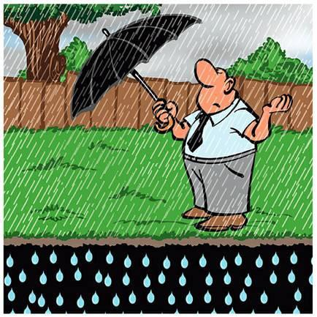

De evacuatie in 1995 betekende dat veel mensen hun huizen moeten verlaten en al hun kostbare bezittingen moesten achterlaten. Veel mensen vertrokken toen naar familieleden die in een veiliger gebied woonden. Zij konden maar een paar dingen meenemen en er ontstonden veel files. Al het vee moest natuurlijk ook verhuisd worden, een hele klus!

Het was voor veel mensen een spannende tijd. Zouden de dijken het houden of zou hun huis met alle spulletjes onder water komen te staan?

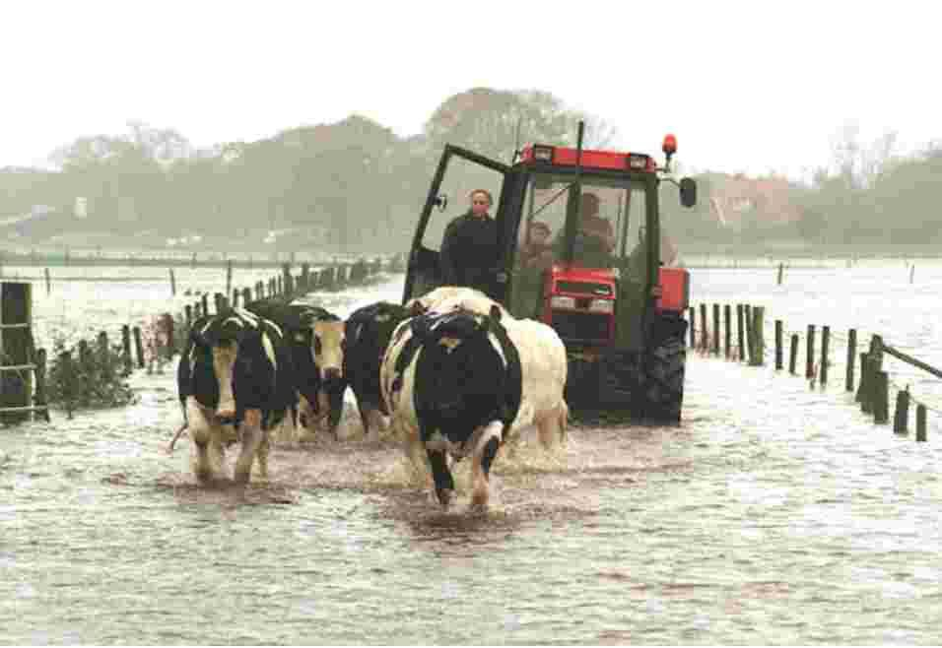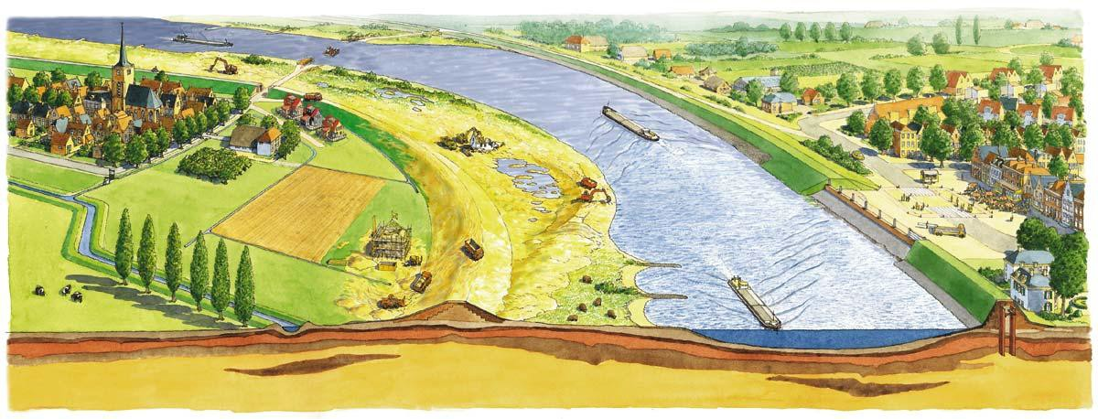

**Nog hogere dijken?**

We kunnen de dijken niet blijven verhogen. Maar toch komt er steeds meer water onze kant op. Daarom zoekt het waterschap naar andere oplossingen.

Door op sommige plaatsen de dijken eens stukje terug te leggen richting de polder, kunnen we de rivier meer ruimte geven. Er is dan meer ruimte voor het vele water. Het verplaatsen van een dijk kan niet altijd, als er veel huizen staan bijvoorbeeld.

Een paar andere oplossingen:

- Als we de uiterwaarden lager maken door er een laag klei af te graven en het graven van geulen in de uiterwaarden, is er meer plaats voor het water in tijden van veel water.

- Verder probeert het waterschap om het water uit de sloten niet te snel naar de grote rivieren te pompen, maar het zo lang mogelijk vast te houden in het gebied waar wij wonen. Bijvoorbeeld in vijvers en plassen.

*Opdracht:*

Kun je iets bedenken hoe je zelf het regenwater langer zou kunnen bewaren (vasthouden) op de plaats waar het gevallen is?

………………………………………………….

Wat zou de gemeente waarin jij woont nog kunnen doen om al het regenwater niet zo snel naar de rivier te laten stromen?

……………………………………………………………

……………………………………………………………

**Zuinig zijn op de dijken**

Het waterschap zorgt ervoor dat de dijken ook goed onderhouden worden. Dat betekent dat we goed voor onze dijken moeten zorgen en ze goed moeten controleren. Als er een gat in de dijk komt zou het water alsnog de polder instromen. De stevigheid van de dijk komt in gevaar en de dijk kan zelfs instorten.

Er mogen bijvoorbeeld geen bomen op de rivierdijken worden geplant. Als de boom bij storm zou omwaaien, kan er een groot gat in de dijk ontstaan.

Het waterschap controleert ook of er geen gaten of scheuren in de dijk zitten. Ook mogen er geen rattenholen in de dijk gemaakt zijn.

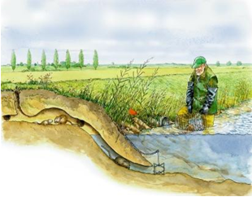

Opdracht:

Kijk goed naar de tekening.

Waarom zouden de muskusratten gevangen worden?

…………………………………………………………

…………………………………………………………

En het waterschap? Wat kunnen zij nog doen, denk je?

………………………………………………………………

………………………………………………………………